公司代码：688278 公司简称：特宝生物

厦门特宝生物工程股份有限公司
投资者关系活动记录表

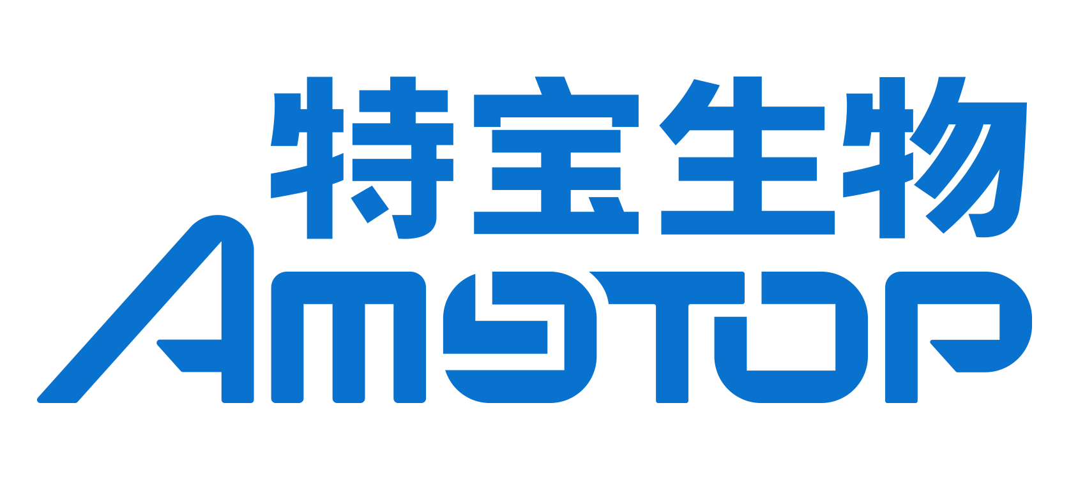

厦门特宝生物工程股份有限公司
投资者关系活动记录表
投资者关系活动类别 | 公司现场接待 □电话接待  □其它场所接待 □公开说明会  □定期报告说明会 □重要公告说明会
参与单位名称 | 1、2025年6月10日 9:00-10:00  国金证券；物产中大投资公司  2、2025年6月11日 9:00-10:00  平安证券；乐盈投资
时间 | 2025年6月10日、6月11日
地点 | 公司会议室
公司接待人员姓名 | 董事长助理 孙志里先生
投资者关系活动主要内容介绍 | 一、公司长效生长激素的优势？  答：益佩生是公司自主研发的一款采用40kD Y型分支聚乙二醇进行单分子修饰的全新一代长效生长激素，适用于治疗3岁及以上儿童的生长激素缺乏症所致的生长缓慢。益佩生通过优化选择非N-末端位点为主的修饰组分，提高生物学比活性，延长半衰期，从而在保证疗效的同时，降低给药剂量，获得更佳的长期药物安全性。与短效剂型每日给药相比，益佩生可实现每周给药一次，降低了患者接受治疗时的用药频次，有效缓解身心负担，提高用药依从性，为生长激素缺乏症等相关疾病患者提供更加便捷有效的治疗选择。  二、通化东宝目前的减持计划？  答：根据通化东宝于2025年5月22日出具的《简式权益变动报告书》，其在与西藏信托协议转让完成后12个月内不存在减持公司股份的计划。  三、公司销售团队人员数量及未来招聘计划？  答：截至2024年底，公司销售团队为1188人，后续公司将根据产品的推进计划合理配置销售团队。  四、2024年抗病毒板块毛利继续上升原因？  答：随着乙肝临床治愈研究的不断深入，派格宾作为慢性乙肝抗病毒治疗的一线用药，进一步得到专家和患者的认可，产品持续放量，规模效应驱动抗病毒板块毛利率持续上升。  五、经过长效干扰素治疗后的患者复阳情况？  答：根据目前使用聚乙二醇干扰素实现临床治愈停药后的观察数据，约有90%左右的患者在巩固治疗12周至24周情况下能够持续应答；约有8%-10%的患者由于巩固治疗时间不够或者获得应答后再长期观察，会出现低水平复阳的情况，这些患者通过再次治疗后绝大多数可以再次实现临床治愈。
关于本次活动是否涉及应当披露重大信息的说明 | 公司在交流过程中与投资者进行了充分沟通，并严格按照公司《信息披露管理制度》等规定，保证信息披露的真实、准确、完整、及时、公平，没有出现未公开重大信息泄露等情况。
附件清单 | 无
日期 | 2025年6月11日

